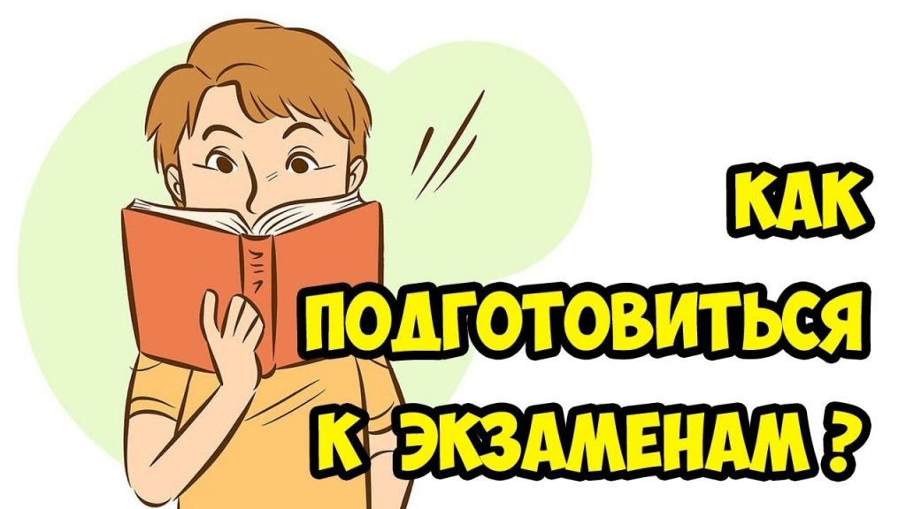

### Советы выпускникам

### «Как управлять своими эмоциями»

Очень важно научиться управлять своими эмоциями:

1. Самую полноценную разрядку дают занятия каким-либо видом спорта.
2. Дыхание уступами. Три-четыре коротких выдоха подряд, потом столько же коротких вдохов. Благодаря этому разбивается поток импульсов, идущих в мозг при глубоком вдохе, что очень важно при стрессе.
3. Природа дала нашему мозгу отличное средство защиты от психических перегрузок — смех и плач. Смех оказывается своеобразной защитой нервной системы. Его можно рассматривать как серию коротких выдохов. Эти выдохи и дробят опасный поток импульсов. В этом упражнении соединяются целебные свойства плача и смеха.

Упражнения на снятие эмоционального напряжения.  
 1. Сожмите пальцы в кулак с загнутым внутрь большим пальцем. Делая выдох спокойно, не торопясь, сжимайте с усилием кулак. Затем, ослабляя сжатие кулака, сделайте вдох. Повторите 5 раз. Теперь попробуйте выполнить это упражнение с закрытыми глазами, что удваивает эффект.  
 2. Возьмите по два грецких ореха и совершайте ими круговые движения в каждой ладони.  
 3. Слегка помассируйте кончик мизинца. Поместите орех на ладонь ближе к мизинцу, прижмите его ладонью другой руки и делайте орехом круговые движения в течение 3 минут.